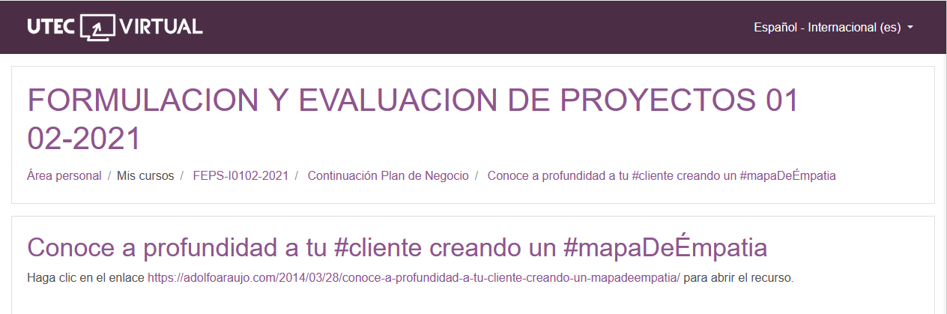

[Emprender con Tecnologías de Información](https://adolfoaraujo.com/)

Emprendimiento, Administración de Proyectos y Tecnologías de Información y Comunicación. Por: Adolfo J. Araujo J.



* [Acerca de Adolfo Araujo](https://adolfoaraujo.com/acerca-de-mi/)
* [Mercadeo online](https://adolfoaraujo.com/mercadeo-por-internet/)
* [¿Eres Emprendedor?](https://adolfoaraujo.com/quieres-ser-emprendedor/)
* [Introducción a Lean Startup](https://adolfoaraujo.com/2016/12/08/introduccion-a-lean-startup/)
* [Twitter](http://twitter.com/ajaraujo)

• [Facebook](https://www.facebook.com/AdolfoJAraujoJ)

• [LinkedIn](https://www.linkedin.com/in/ajaraujo/)

• [Instagram](https://www.instagram.com/adolfojaraujo/)

• [Youtube](https://www.youtube.com/channel/UCBMifDjgEpGhRLMGUmqXpMQ)

**Conoce a profundidad a tu #cliente creando un #mapaDeÉmpatia**

Publicado por[ajaraujo](https://adolfoaraujo.com/author/adolfoaraujo/)[marzo 28, 2014](https://adolfoaraujo.com/2014/03/28/conoce-a-profundidad-a-tu-cliente-creando-un-mapadeempatia/)

Publicado en [03- Mercadeo y ventas](https://adolfoaraujo.com/category/03-mercadeo-y-ventas/)

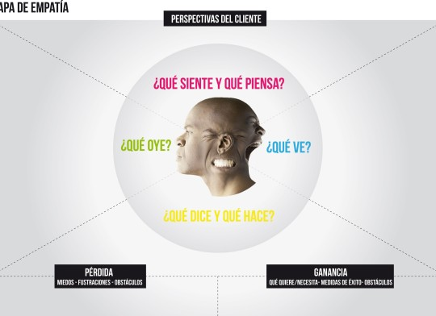Mapa de Émpatia

A Antes de crear el mapa de émpatia es importante describir demográficamente al cliente final elaborando un perfil que represente a todo el mercado-meta. Desde aquí nos ponemos sus zapatos (émpatia) haciendo la observación presencialmente o a través de búsquedas en Internet tal como lo haría un cliente verdadero, buscando una solución para sus necesidades o deseos; para conocer lo que ellos ven y poderles ofrecer  el producto ideal (bien o servicio) de acuerdo a los criterios que son importante para ellos y que la competencia no se los está proporcionando adecuadamente.  
No consiste en definir al prospecto, sino al representante real del mercado meta, quiénes exactamente son.

**El** [**Mapa de Émpatia**](https://docs.google.com/file/d/0Bw8YdXfq7ETeV1ZvbUhrV3pDcEU/edit?usp=sharing)

Es un diagrama que horizontalmente muestra lo que los sentidos del cliente perciben del entorno y verticalmente lo que expresa desde lo más profundo de su interior, siendo más espesífico:

* A la derecha: ¿qué es **lo que escucha**? de los amigos, del jefe o de los expertos que tienen cierta influencia sobre él
* A la  izquierda: ¿qué es **lo que ve**? del entorno, los amigos, como ellos ven a tus competidores, las ofertas a las que están expuestos, cuál es el producto líder, y por qué lo eligen (el mercado desde la perspectiva del cliente esencial par encontrar nuestra ventaja competitiva)
* Arriba: ¿qué es lo que **piensa** o **siente**? lo importante para él, cuáles son sus emociones, qué es lo que lo motiva a buscar una solución, sus preocupación y aspiraciones.
* Abajo de la figura o imagen de la cabeza: ¿qué es **lo que dice y hace**? el lenguaje que utiliza, su actitud frente al público, comportamiento frente a los demás o lo que aparenta ser
* Más abaja pero más importante al lado izquierda: sus **dolores**, su nivel de urgencia o desesperación por encontrar la solución ideal,  a qué le tiene miedo, qué es lo que le preocupa de los productos ofertados, cuáles son los obstáculos por los que tiene que pasar, sus frustraciones. Cada uno de estos elementos pueden ser una solución para ofrecercelas o una función adicional de tu producto.
* Abajo a la derecha: cuales son los **Beneficios** que obtendrá al probar tu producto o el de la competencia directo o sustitutos, los deseos o necesidades satisfechas, los caprichos o lujos obtenidos y variables que mida el éxito de satisfacción.

Básicamente es identificar qué exactamente quieren, cuál es su verdadero POR QUÉ, la presión o razón más emotiva  que motiva a que haga una acción convirtiéndose de visitante a cliente leal con una relación a largo plazo.  
Para ofrecerle la salida deseada se sus problemas que están tratando de resolver o qué es lo que quieren alcanzar.

Por ejemplo: Muchas personas quieres **aprender cómo hacer dinero en Internet**, pero esa solo es la superficie, porque muchos quieren muchas cosas, pero no hacen mucho para logarlos. Necesitamos descubrir lo que los motiva a buscar una solución, las emociones importantes que activan (gatillos) la **acción de comprar** nuestro producto, tocar las fibras más sensibles, el «punto G» que cause la reacción que queremos.

<https://adolfoaraujo.com/2014/03/28/conoce-a-profundidad-a-tu-cliente-creando-un-mapadeempatia/>